Travail n° 1 : Analyse d’une campagne publicitaire

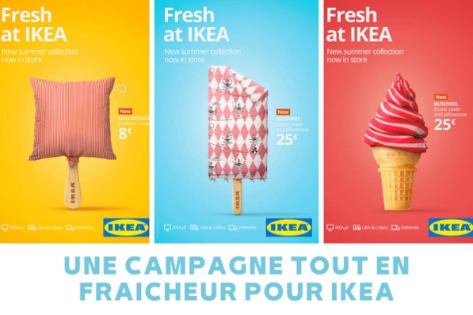

Une analyse de la campagne publicitaire d’Ikea reprenant le visuel, l’accroche, la body copy, le call to action, le packshot, la signature et le logo.

1 / LE VISUEL : Le visuel correspond à des éléments graphiques sous forme de montage accompagner d’un slogan. L’approche de la publicité est affective puisqu’il y a un côté enfantin et amusant avec la représentation des glaces ainsi que les couleurs saturées.
Une image double est représentée comme l’inspiration de l’artiste Salvador Dali.

2 / LE HEADLINE, L'ACCROCHE : Ici le headline sont les éléments graphiques qui permettent de susciter la curiosité de l’individu grâce à plusieurs éléments. Tout d’abord au niveau des couleurs qui sont saturées, le montage est également surprenant : puisque le consommateur voit dans un premier temps la forme de la glace et dans un deuxième temps il doit voir le produit en lui-même de la marque. L’image à des interrelations énigmatique et permet de transmettre un message décalé.

Le texte est en relation avec les images, pour ainsi éveiller la curiosité afin de provoquer la lecture. Pour véhiculer un message, le slogan et le visuel se complètent. Il y a donc une interaction entre les deux.
Un code graphique est ainsi respecté pour susciter la curiosité du lecteur : la police du slogan est de couleur bleu, sa casse est en majuscule, la taille de la police est assez imposante et la police est « Distance Rider Regular ». Ce choix de police permet à la cible un sens de lecture facile.

D’après Roland Barthes, le premier niveau de lecture est l’ancrage avec le slogan. L’individu perçoit en deuxième niveau de lecture : le relais, avec le montage graphique suivi de la légende qui permet d’apporter des informations sur le produit.

La disposition des lettres et des mots permet donc une accroche affective vis-à-vis des consommateur grâce à tous les éléments : la police, le montage décalé, les couleurs …

3 / LA BODY COPY : est la partie texte qui décrit les caractéristiques d'une offre ou d'un produit.

La Body Copy permet donc de décrire les produits vendus par Ikea.
Nous pouvons voir plusieurs informations sur les produits. Sur le côté de chaque produit la body copy est représenté avec : la nouveauté, le prix et le type et le nom du produit. Il y a aussi la body copy sur le dessus de chaque produit, ici cela permet de connaitre la nouvelle collection et de voir que les produits se trouve dans les magasins Ikea.

4/ LE CALL TO ACTION : Le call to action est une formulation incitant le contact immédiat :
adresse internet, numéro de téléphone,

Ici le call est présent sur la publicité en bas : cela permet de connaitre le point de vente des produits : en ligne, en magasin ou en click and collect.

5 / LE PACKSHOT : est une photo en gros plan du produit.

Les produits sont situés en gros plan sur la publicité. Cela permet de voir au premier coup d’œil les produits et de susciter l’attention du consommateur grâce au montage surprenant. De plus, la théorie behaviouriste est utilisée avec la répétition des glaces qui donne envie au consommateur on joue sur des sens : sensoriels, gourmands et enfantins. Cette théorie consiste à répéter le produit sur la même publicité pour ainsi favoriser la mémorisation, mais aussi inciter le passage à l'acte.

6 / LE BASELINE, LA SIGNATURE : la phrase qui ponctue une annonce publicitaire, en général proche du logo.

Le sens de lecture se termine en bas à droite et c’est pour cela que la base line est représenté par le logo de la marque : Ikea. Cela permet de favoriser la mémorisation de la marque à la fin de l’analyse de la publicité. Pour inciter encore plus le consommateur la théorie behaviouriste est encore une fois utilisé avec le logo qui est répété plusieurs fois. Elle permet donc faciliter le consommateur à mémoriser la marque et ainsi permettre un futur achat.

7 / LE LOGO : est une représentation graphique d'une marque ou d'une entreprise qui est utilisée sur les différents supports de communication.

Ici pour cette campagne le logo de la marque Ikea est représenté plusieurs fois, c’est pour cela qu’il est utilisé également en tant que signature.

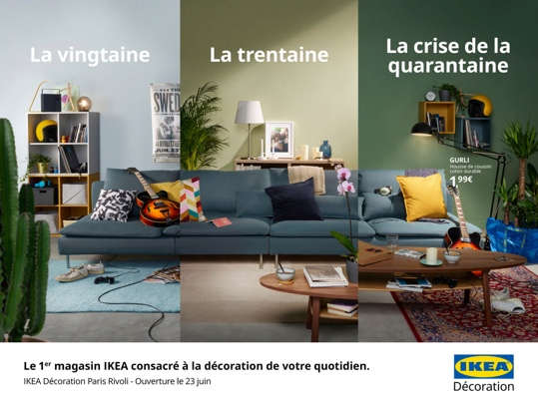

Pour conclure, nous pouvons voir que la marque Ikea utilise la même composition pour ses campagnes publicitaires. Leurs publicités sont donc similaires ce qui permet de respecter une charte graphique. Cela permet donc d’avoir une communication propre à la marque Ikea.

